Prvouka 2.C - SPOLOČENSTVO MRAVCOV

Spoj čiarou:
ROBOTNICA
KRÁĽOVNÁ
OKRÍDLENÝ SAMEC

Odpovedz na otázky:
Spoločenstvo mravcov sa nazýva ______________________________.
Hniezdo mravcov sa nazýva ___________________________________.

Zakrúžkuj buď ÁNO alebo NIE podľa pravdivosti tvrdenia:
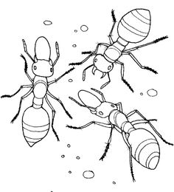
Kráľovná kladie vajíčka. ÁNO - NIE
Kráľovná buduje mravenisko. ÁNO - NIE
Okrídlený samec oplodňuje kráľovnú. ÁNO - NIE
Robotnica sa stará o vajíčka. ÁNO - NIE
Pod zemou majú mravce chodby. ÁNO - NIE
Mravce majú výborný hmat. ÁNO - NIE
Mravce majú tykadlá. ÁNO - NIE

Zakrúžkuj, čo patrí medzi potravu mravcov.
mäso drobný hmyz med kvety ryby kosti

